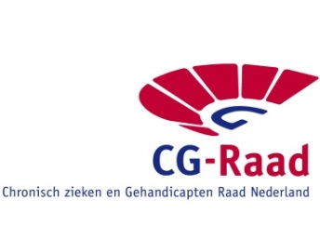

**PG**

**werkt samen**

**Project wonen en woonomgeving: medewerking gezocht voor interviews**

De gezamenlijke cliëntenorganisaties (CG-Raad, LPGGZ, Platform VG en NPCF) zijn gestart met het project “wonen en woonomgeving”. In dit project brengen we in kaart welke ervaringen de leden van onze achterban hebben met wonen en wat wensen en knelpunten zijn. We inventariseren dit onder andere door middel van interviews. Hiervoor zoeken we uw medewerking.

Voor de interviews zoeken we mensen die bereid zijn om over hun ervaringen in hun woonsituatie te vertellen. We willen graag spreken met mensen met verschillende beperkingen (lichamelijk, verstandelijk, psychisch of door chronische ziekte) en in verschillende woonsituaties. Dus mensen die zelfstandig wonen, in een zorginstelling, in een kleinschalige woonvoorziening of bij familie of nog anders.

**Het interview**

Het interview vindt bij voorkeur thuis (bij u) plaats, zodat u ons ook iets kunt laten zien van wat in uw woonsituatie belangrijk is (bijvoorbeeld een prettige uitzicht of een woningaanpassing). Het interview duurt ongeveer één tot anderhalf uur. Wanneer bij u thuis niet mogelijk is, dan kunnen we elders afspreken of het interview telefonisch afnemen.

Als degene met beperkingen zelf niet in staat is om het gesprek te voeren, dan kan het gesprek met een naaste of een vertegenwoordiger plaatsvinden. En als er hulpmiddelen nodig zijn (b.v. een doventolk) dan regelen we dit graag.

**De resultaten**

In totaal zullen we 60 interviews afnemen en daarnaast nog een aantal groepsgesprekken. Van alle informatie die dat oplevert maken we een rapport en vervolgens ook een actieplan. In deze stukken zullen de gegevens anoniem verwerkt worden. Het actieplan vormt de basis voor de belangenbehartiging rond wonen voor de komende jaren. Hierin staat wat de belangrijkste knelpunten zijn en hoe we deze willen gaan oplossen. In 2014 en 2015 zullen we hiermee (samen met andere partijen binnen de sector wonen) aan de slag gaan.

**Meedoen?**

Bent u bereid om mee te doen met een interview, dan kunt u contact opnemen met één van de projectmedewerkers:

Anneke van der Vlist (Platform VG) [a.vandervlist@platformvg.nl](mailto:a.vandervlist@platformvg.nl) tel 030 2727310

Nienke van der Veen (CG-Raad) [nvanderveen@cg-raad.nl](mailto:nvanderveen@cg-raad.nl) tel 030 291 66 00

Debora Korporaal (LPGGZ) [d.korporaal@platformggz.nl](mailto:d.korporaal@platformggz.nl) tel 030-236 37 65